
CONTACTO:
Julián Rodríguez Cornejo
Babel Group
Tel:3166613107
julianrodriguez@mailbabel.com

La aplicación de Disney+ ya está disponible en los Smart TVs Samsung en Colombia

Los usuarios de Smart Tvs Samsung, con modelos superiores a 2016 y con sistema operativo Tizen, podrán acceder de manera fácil a la app Disney+.

BOGOTÁ D.C., Colombia. Noviembre de 2020 – Desde el 17 de noviembre, la plataforma de trasmisión por suscripción Disney+, propiedad de The Walt Disney Company, está disponible en los Smart TVs Samsung en Colombia. Los usuarios al suscribirse al servicio, podrán disfrutar desde la comodidad de sus hogares de contenidos nuevos y clásicos de Disney, Pixar, Marvel, Star Wars, National Geographic.

Este acuerdo permitirá a los consumidores tener una experiencia inmersiva gracias a la calidad de imagen y sonido de alta definición de primera calidad en los modelos de Smart TV de 2016 a 2020. La aplicación Disney+ estará en Samsung App Store, para que el consumidor pueda descargarla fácilmente y seleccionen entre las amplias opciones de películas de princesas, las aventuras de los mundos de Pixar y Star Wars, las mejores historias de superhéroes de Marvel y los mejores programas de National Geographic.
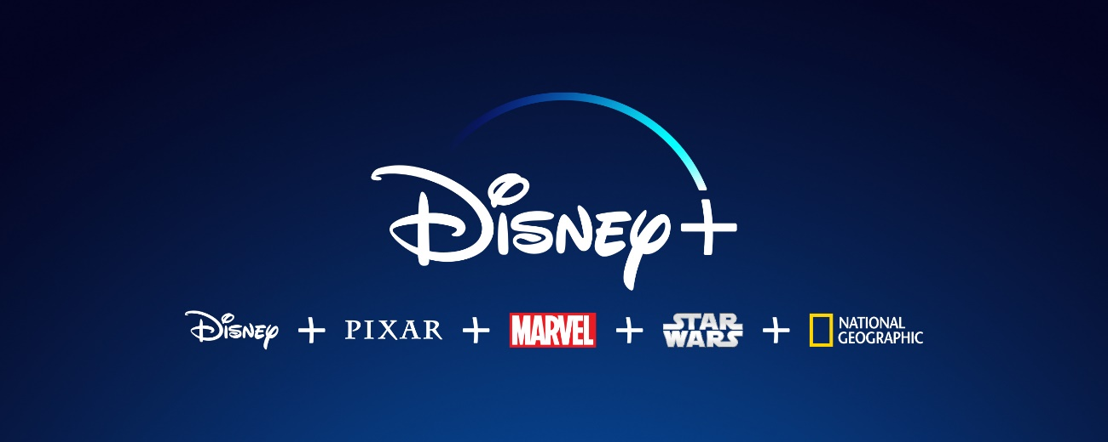
“Estamos muy contentos de anunciar la llegada de la aplicación Disney+ a nuestra línea de televisores. En Samsung, tenemos el claro objetivo de brindar opciones completas de entretenimiento para los consumidores, y promover momentos de calidad para toda la familia; todo a través de las últimas tecnologías incorporadas en nuestros televisores y barras de sonidos, para una experiencia inmersiva completa. Ahora los consumidores podrán tener un nuevo portafolio de contenidos de Disney+ y una experiencia inmersiva en cualquier momento”, afirma Celso Barros, gerente de Producto de Visual Display para Samsung Latinoamérica.

Cómo disfrutar del contenido de Disney+ si mi TV es anterior a 2016
Para identificar si su Smart Tv Samsung es un modelo compatible para acceder al contenido de Disney+, a través de la app del Samsung App Store, solo basta con revisar el serial del modelo conformado por letras y números.
Por ejemplo, en el caso de un Smart Tv Crystal UHD 4K modelo TU6900 de 70” encontraran el siguiente código: UN70TU6900KXZL.
Para identificar el año debemos dividir el código de la siguiente forma:
U: Tecnología de la pantalla, LED.
N: País o región de destino, en este caso destinado al mercado del continente América.
70: Pulgadas, 70”
TU: Año de fabricación, en este caso es del 2020.

Tabla para identificar el año de fabricación de tu Smart TV Samsung:

LETRA O NÚMERO | SIGNIFICADO
 | Año del modelo
 | TU = 2020
RU = 2019
UN = 2018
 | Q = 2017 QLED
 | MU = 2017 UHD
 | M = 2017 HD
 | KS = 2016 SUHD
 | KU =2016 UHD
 | L = 2015
 | H = 2014
 | HU = 2014 UHD
 | F = 2013
 | E = 2012
 | D = 2011
 | C = 2010
 | B = 2009
 | A = 2008

Conectividad sin límites
Con la aplicación Smart View de Samsung, los usuarios podrán disfrutar del contenido multimedia desde el celular o tableta en el Smart Tv de Samsung conectándolo a la misma red e iniciando la aplicación en el dispositivo y siguiendo las instrucciones de la aplicación. Adicionalmente, Smart View permite controlar el Smart TV Samsung, incluso sin un control remoto.

Samsung, líder mundial en TV durante los últimos 14 años, ofrece la más amplia selección de opciones de contenido disponibles para los consumidores en su plataforma Smart TV, incluidos los servicios de streaming como Amazon Prime Video, Netflix, YouTube y ahora, Disney+.

Sobre Samsung Electronics Co., Ltd.
Samsung inspira al mundo y diseña el futuro con ideas y tecnologías innovadoras. La compañía está redefiniendo el mundo de los TVs, smartphones, wearables, tabletas, electrodomésticos, sistemas de conexión y memoria, sistema LSI y soluciones LED. Para conocer las últimas noticias, por favor visite la Sala de Prensa de Samsung en https://news.samsung.com/co/

Modelos Smart TV del año 2016 al 2020, con sistema operativo Tizen.

